Unit 2 Lesson 2: Contemos y organicemos

WU Conteo grupal: Dedos y números (Warm up)

Student Task Statement

1 Contemos, reorganicemos, contemos

Student Task Statement

Activity Synthesis
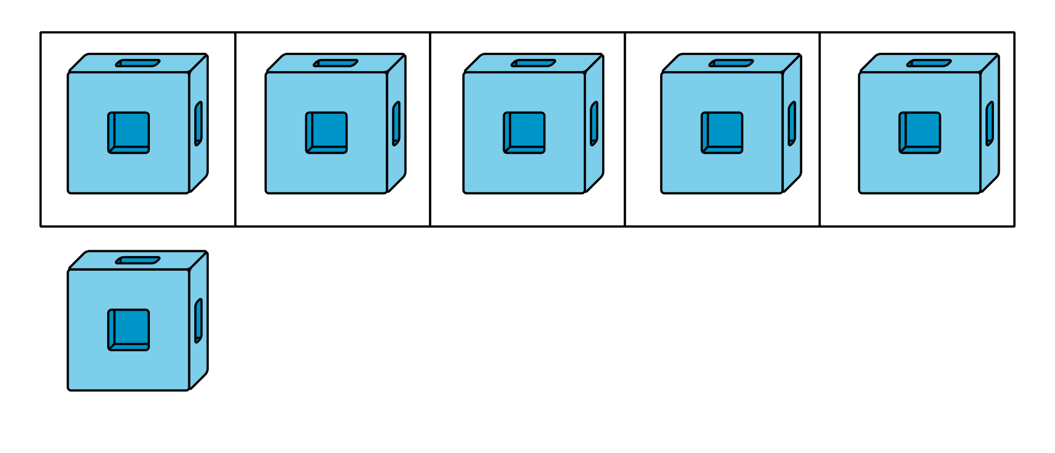

2 Conozcamos “Revuelve y saca: Cuenta”

Student Task Statement

3 Centros: Momento de escoger

Student Task Statement
Escoge un centro
Revuelve y saca
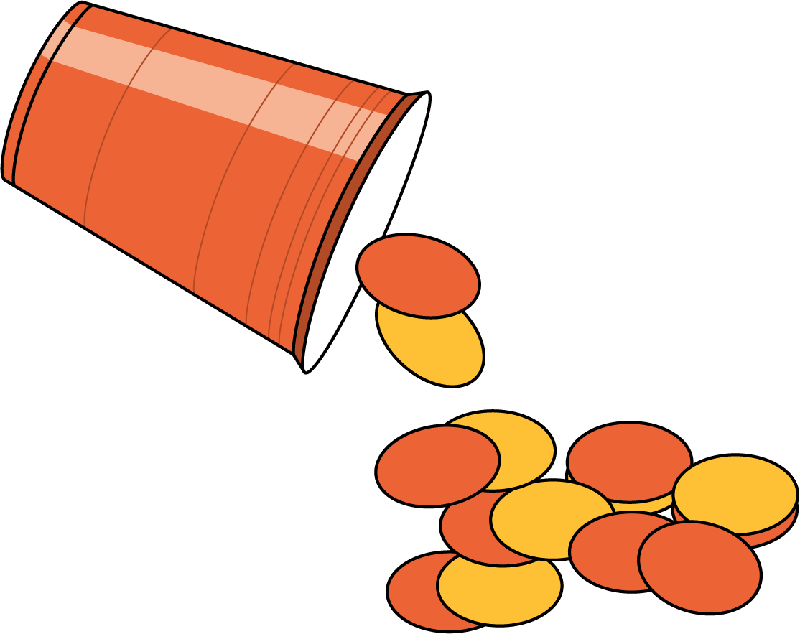
Dedos matemáticos
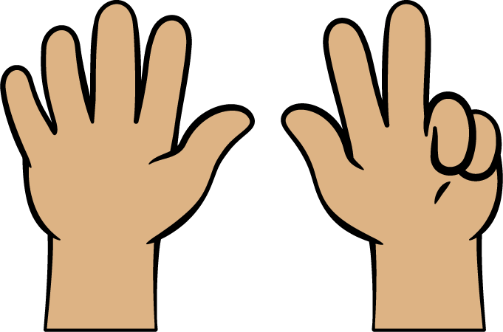
Fichas geométricas
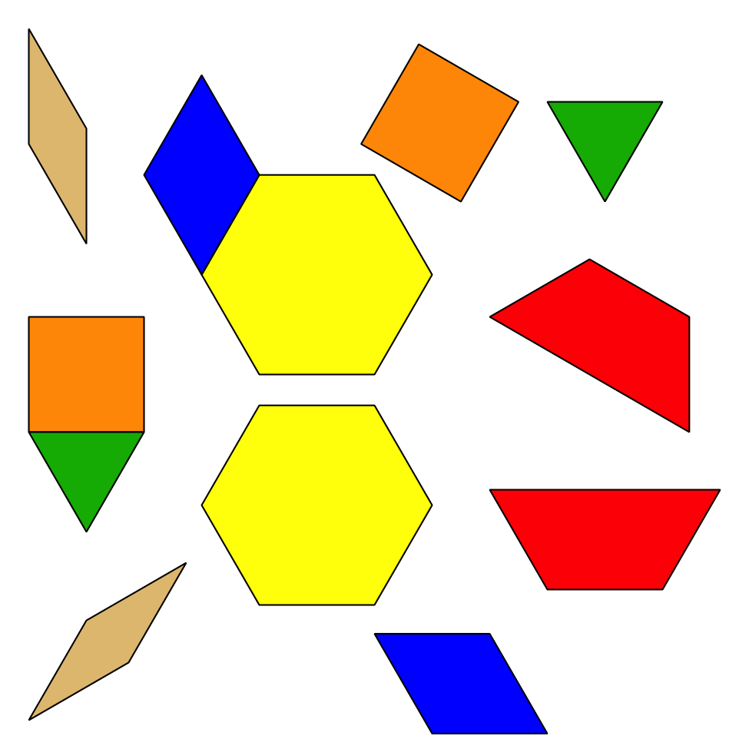
Libros de imágenes
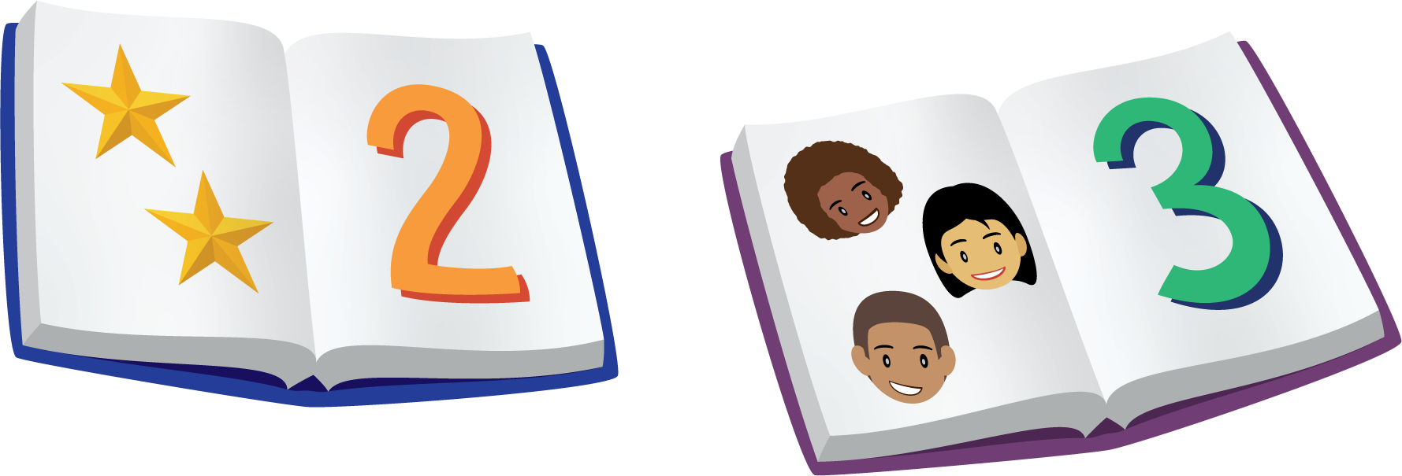

Images for Activity Synthesis
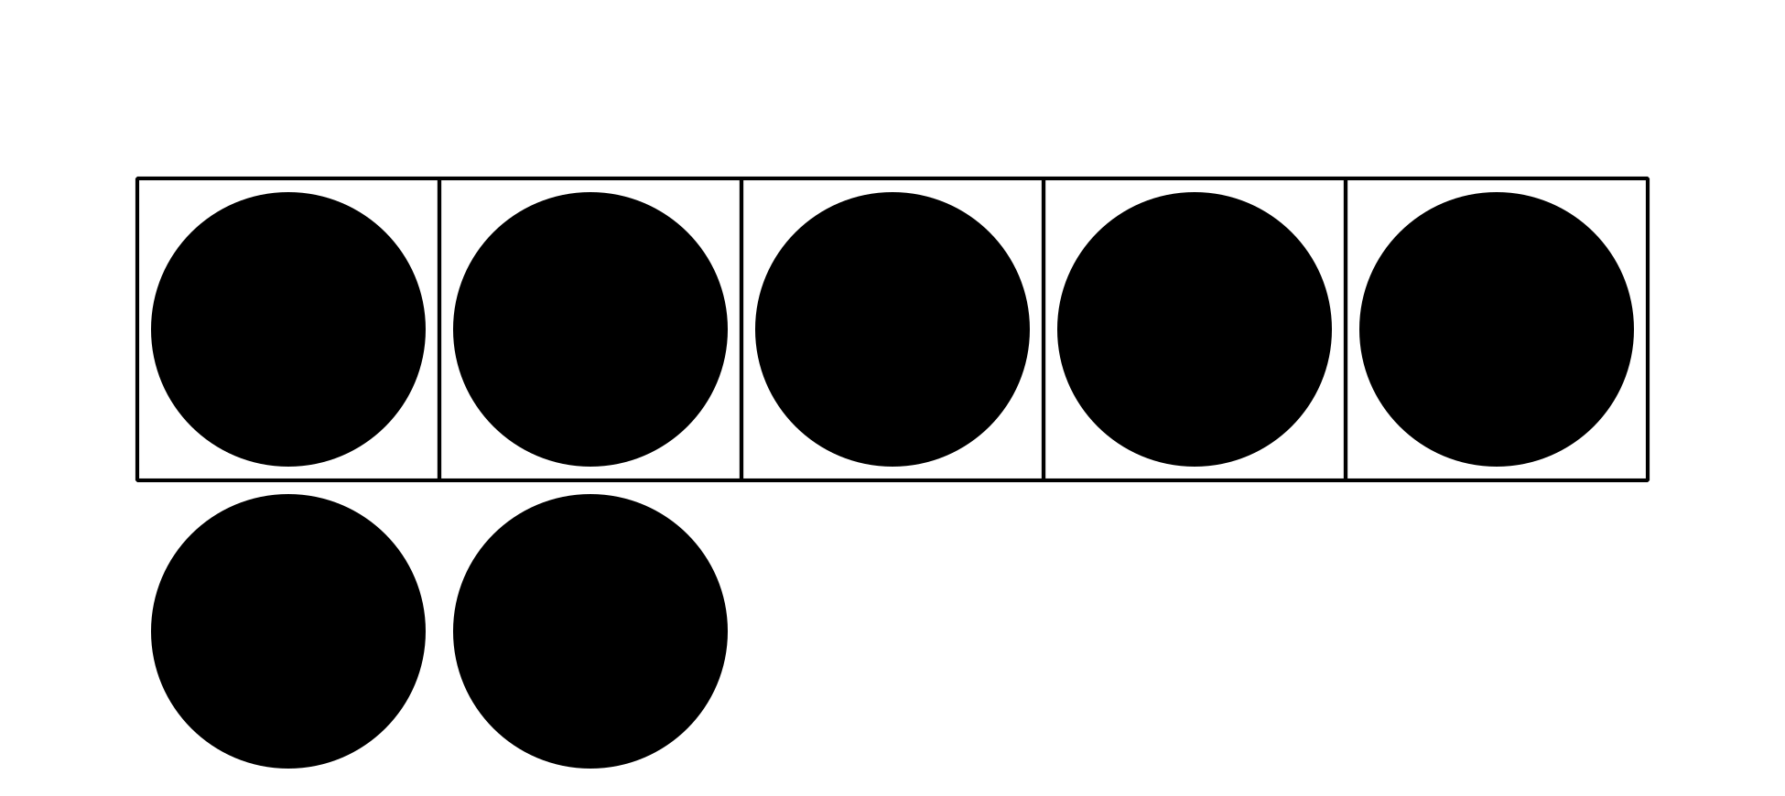
© CC BY 2021 Illustrative Mathematics®

